1. File + Import :
2. Choisir « Existing folder as a new project » + Next

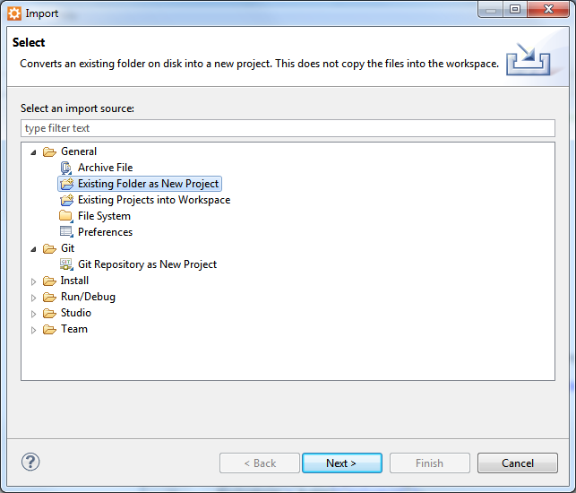

1. Sélectionner avec « Browse » le dossier racine contenant la racine du site dans XAMPP et cocher « PHP+Web » + Finish :

